# 用优雅的姿势使用和理解线程池

## 使用线程池有以下几个目的

* 线程是稀缺资源，不能频繁的创建。
* 减少系统维护现成的开销。
* 解耦作用；线程的创建与执行完全分开，方便维护。
* 应当将其放入一个池子中，可以给其他任务进行复用。

高内聚：

低耦合：

线程池的使用

接口Executor

## 线程池原理

核心的思想就是把宝贵的资源放到一个池子中；每次使用都从里面获取，用完之后又放回池子供其他人使用。

### 如何配置线程

在 JDK 1.5 之后推出了相关的 API，常见的创建线程池 方式有以下几种：

* Executors.newCachedThreadPool()：创建可缓冲的线程池，可变大小的线程池。
* Executors.newFixedThreadPool(int nThreads)：创建固定大小的线程池。
* Executors.newSingleThreadExecutor()：创建单个线程的线程池。

查看代码会发现，其实看这三种方式创建的源码就会发现，以上三种都是利用利用 ThreadPoolExecutor 类实现的。

public ThreadPoolExecutor(

int corePoolSize,

int maximumPoolSize,

long keepAliveTime,

TimeUnit unit,

BlockingQueue<Runnable> workQueue) {

this(corePoolSize, maximumPoolSize, keepAliveTime, unit, workQueue,

Executors.defaultThreadFactory(), defaultHandler);

}

这几个核心参数的作用：

* int corePoolSize 为线程池的基本大小。
* int maximumPoolSize 为线程池的最大线程大小。
* long keepAliveTime 线程保持活动的时间（线程空闲后的存活时间）
* TimeUnit unit 线程保持活动的时间的单位。
* BlockingQueue<Runnable> workQueue 用于存放任务的阻塞队列。
* defaultHandler 处理器，当队列和最大线程池都满了之后的饱和策略(拒绝策略)。

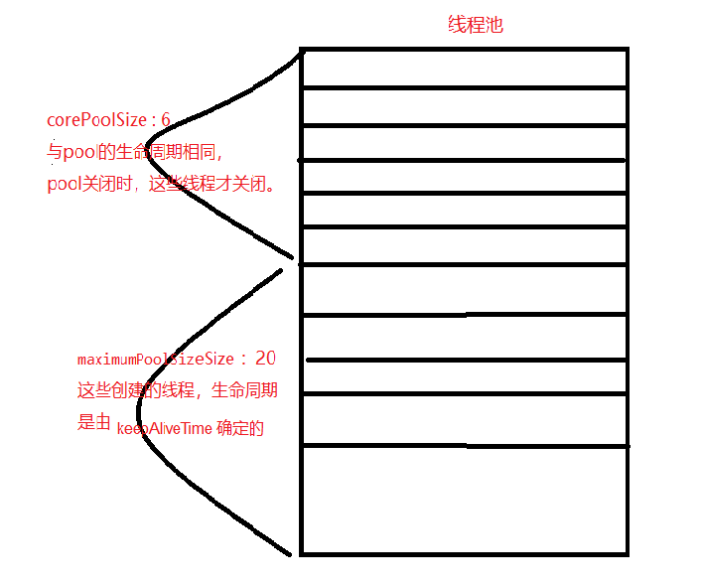

通常我们都是使用:

threadPool.execute(new Job());

这样的方式来提交一个任务到线程池中，所以核心的逻辑就是 execute() 函数了。

在具体分析之前先了解下线程池中所定义的状态，这些状态都和线程的执行密切相关：

32位的Integer来表示状态，前3位表示状态，后29位表示线程的数量

private static final int RUNNING = -1 << COUNT_BITS; // 111

private static final int SHUTDOWN = 0 << COUNT_BITS; // 000

private static final int STOP = 1 << COUNT_BITS; // 001

private static final int TIDYING = 2 << COUNT_BITS; // 010

private static final int TERMINATED = 3 << COUNT_BITS; // 011

* **RUNNING**

(1)状态说明：运行状态，指可以接受任务执行队列里的任务线程池的初始化状态是RUNNING。

(2)状态切换：线程池的初始化状态是RUNNING。换句话说，线程池被一旦被创建，就处于RUNNING状态，并且线程池中的任务数为0

private final AtomicInteger ctl = new AtomicInteger(ctlOf(RUNNING, 0));

* **SHUTDOWN**

(1) 状态说明：线程池处在SHUTDOWN状态时，不接收新任务，但能处理已添加的任务（队列中的任务）。

(2) 状态切换：调用线程池的shutdown()接口时，线程池状态由RUNNING --> SHUTDOWN 。

* **STOP**

1. 状态说明：线程池处在STOP状态时，不接收新任务，不处理已添加的任务，并且会中断正在处理的任务。
2. 状态切换：调用线程池的shutdownNow()接口时，线程池由(RUNNING or SHUTDOWN ) -> STOP。

* **TIDYING**

(1) 状态说明：当所有的任务已终止，任务数量”为0，线程池会变为TIDYING状态。当线程池变为TIDYING状态时，会执行钩子函数terminated()。terminated()在ThreadPoolExecutor类中是空的，若用户想在线程池变为TIDYING时，进行相应的处理；可以通过重载terminated()函数来实现。

(2) 状态切换：当线程池在SHUTDOWN状态下，阻塞队列为空并且线程池中执行的任务也为空时，就会由 SHUTDOWN -> TIDYING。 当线程池在STOP状态下，线程池中执行的任务为空时，就会由STOP -> TIDYING。

* **TERMINATED** 终止状态，当执行 terminated() 后会更新为这个状态。

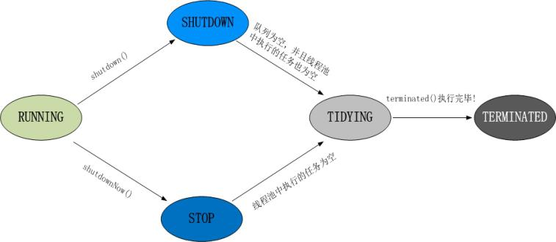

1. 状态说明：线程池 彻底终止，就变成TERMINATED状态。
2. 状态切换：线程池处在TIDYING状态时，执行完terminated()之后，就会由 TIDYING -> TERMINATED。

执行过程：

public void execute(Runnable command) {

if (command == null)

throw new NullPointerException();

/*

* Proceed in 3 steps:

*

* 1. If fewer than corePoolSize threads are running, try to

* start a new thread with the given command as its first

* task. The call to addWorker atomically checks runState and

* workerCount, and so prevents false alarms that would add

* threads when it shouldn't, by returning false.

*

* 2. If a task can be successfully queued, then we still need

* to double-check whether we should have added a thread

* (because existing ones died since last checking) or that

* the pool shut down since entry into this method. So we

* recheck state and if necessary roll back the enqueuing if

* stopped, or start a new thread if there are none.

*

* 3. If we cannot queue task, then we try to add a new

* thread. If it fails, we know we are shut down or saturated

* and so reject the task.

*/

int c = ctl.get(); //获取当前线程池的状态

if (workerCountOf(c) < corePoolSize) {//当前线程数量小于 coreSize 时创建一个新的线程运行

if (addWorker(command, true))

return;

c = ctl.get();

}

if (isRunning(c) && workQueue.offer(command)) {//如果当前线程处于运行状态，并且写入阻塞队列成功

int recheck = ctl.get();

if (! isRunning(recheck) && remove(command)) //双重检查，再次获取线程状态；如果线程状态变了（非运行状态）就需要从阻塞队列移除任务，并尝试判断线程是否全部执行完毕。同时执行拒绝策略。

reject(command);

else if (workerCountOf(recheck) == 0) //如果当前线程池为空就新创建一个线程并执行。

addWorker(null, false);

}

else if (!addWorker(command, false)) //如果在第三步的判断为非运行状态，尝试新建线程，如果失败则执行拒绝策略

reject(command);

}

如何配置线程

流程聊完了再来看看上文提到了几个核心参数应该如何配置呢？

有一点是肯定的，线程池肯定是不是越大越好。

通常我们是需要根据这批任务执行的性质来确定的。

* IO 密集型任务：由于线程并不是一直在运行，所以可以尽可能的多配置线程，比如 CPU 个数 * 2
* CPU 密集型任务（大量复杂的运算）应当分配较少的线程，比如 CPU 个数相当的大小。

当然这些都是经验值，最好的方式还是根据实际情况测试得出最佳配置。

### 优雅的关闭线程池

有运行任务自然也有关闭任务，从上文提到的 5 个状态就能看出如何来关闭线程池。

其实无非就是两个方法 shutdown()/shutdownNow()。

但他们有着重要的区别：

* shutdown() 执行后停止接受新任务，会把队列的任务执行完毕。
* shutdownNow() 也是停止接受新任务，但会中断所有的任务，将线程池状态变为 stop。

import java.util.concurrent.ExecutorService;  
import java.util.concurrent.Executors;

*/**  
 * 1. 创建固定大小的线程池  
 */*public class FixedPoolDemo {  
 public static void main(String[] args) {  
 // 创建固定大小的线程池对象,有5个线程的线程池  
 ExecutorService pool = Executors.*newFixedThreadPool*(5);  
 // 创建10个任务给线程池  
 for (int i = 0; i < 10; i++) {  
 // 创建任务  
 Runnable task = new TaskDemo();  
 // 把任务交给线程池pool  
 pool.execute(task);  
 }  
 // 如果没有任务了,关闭线程池  
 pool.shutdown();  
 }  
}

import java.util.concurrent.ExecutorService;  
import java.util.concurrent.Executors;

*/**  
 * 2. 创建可变大小的线程池  
 */*public class CachedPoolDemo {  
 public static void main(String[] args) {  
 // 可变大小的线程池pool，根据任务量去创建线程池里的线程  
 ExecutorService pool = Executors.*newCachedThreadPool*();  
 // 创建10个任务给线程池，导致线程池里有10个线程  
 for (int i = 0; i < 10; i++) {  
 // 创建任务  
 Runnable task = new TaskDemo();  
 // 把任务交给线程池pool  
 pool.execute(task);  
 }  
 // 如果没有任务了,关闭线程池  
 pool.shutdown();  
 }  
}

import java.util.concurrent.ExecutorService;  
import java.util.concurrent.Executors;

*/**  
 * 3. 只有一个线程的线程池  
 */*public class SinglePoolDemo {  
 public static void main(String[] args) {  
 // 创建单线程的线程池  
 ExecutorService pool = Executors.*newSingleThreadExecutor*();  
 // 创建10个任务给线程池  
 for (int i = 0; i < 10; i++) {  
 // 创建任务  
 Runnable task = new TaskDemo();  
 // 把任务交给线程池pool  
 pool.execute(task);  
 }  
 // 如果没有任务了,关闭线程池  
 pool.shutdown();  
 }  
}

import java.util.concurrent.Executors;  
import java.util.concurrent.ScheduledExecutorService;

*/**  
 * 4. 可调度的线程池  
 */*public class ScheduledPoolDemo {  
 public static void main(String[] args) {  
 // 创建可调度线程池,默认创建5个线程(核心线程数5)  
 ScheduledExecutorService pool = Executors.*newScheduledThreadPool*(5);  
 // 创建10个任务给线程池  
 for (int i = 0; i < 10; i++) {  
 // 创建任务  
 Runnable task = new TaskDemo();  
 // 把任务交给线程池pool  
 pool.execute(task);  
 }  
 // 如果没有任务了,关闭线程池  
 pool.shutdown();  
 }  
}

创建线程的方式：

1. new Thread() ：代表真正意义的线程,有生命周期
2. implements Runnable ：需要传到线程里去

